BENEMÉRITA UNIVERSIDAD AUTÓNOMA DE PUEBLA
Facultad de Medicina
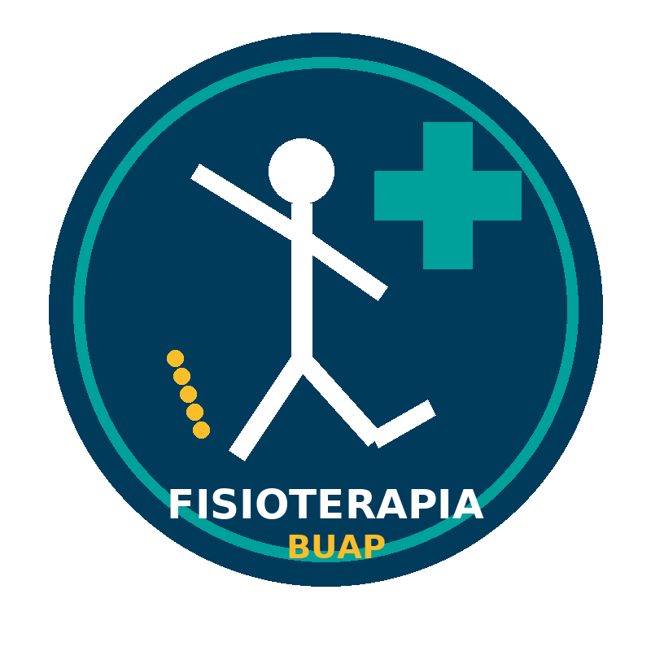
LICENCIATURA EN FISIOTERAPIA
Proyecto: Identidad, Misión, Visión, Plan de Trabajo y Campo Laboral

Centro de Bachillerato Tecnológico Industrial y de Servicios No. 260
Módulo: Construye Aplicaciones Web — Práctica 10 · Proyecto Final
Integrantes del equipo: ______________________________________
Grupo: “B” Fecha: 23 de octubre de 2026
Puebla, Puebla, México

Índice
1. Introducción
2. La escuela y la carrera
3. Logotipo oficial
4. Misión
5. Visión
6. Valores institucionales
7. Objetivo general de la carrera
8. Perfil de ingreso
9. Plan de estudios
10. Perfil de egreso
11. Campo laboral en Puebla
12. Compromiso social
13. Plan de trabajo
14. Conclusión
15. Fuentes de consulta

1. Introducción
La fisioterapia es la disciplina del área de la salud que previene, evalúa, trata y rehabilita las alteraciones del movimiento corporal humano mediante agentes físicos, ejercicio terapéutico y terapia manual. En una sociedad con aumento de enfermedades crónicas, accidentes, lesiones deportivas y envejecimiento poblacional, el fisioterapeuta se ha convertido en un profesional indispensable.
El presente documento describe la identidad de la Licenciatura en Fisioterapia de la Benemérita Universidad Autónoma de Puebla (BUAP): su logotipo, misión, visión, valores, plan de estudios, perfiles de ingreso y egreso, el campo laboral real en el estado de Puebla y el plan de trabajo del equipo para desarrollar el sitio web informativo de la carrera.

2. La escuela y la carrera
La Benemérita Universidad Autónoma de Puebla, fundada en 1578 como Colegio del Espíritu Santo, es la institución de educación superior más importante del estado y una de las más reconocidas del país. La Licenciatura en Fisioterapia se imparte dentro del área de Ciencias de la Salud, con prácticas en el Hospital Universitario de Puebla y en clínicas vinculadas con la universidad.
Dato | Información
Universidad | Benemérita Universidad Autónoma de Puebla (BUAP)
Unidad académica | Facultad de Medicina — Área de Ciencias de la Salud
Grado que otorga | Licenciado(a) en Fisioterapia
Duración | 9 semestres + Servicio Social (aprox. 5 años)
Modalidad | Escolarizada, presencial
Campus | Área de la Salud, Ciudad Universitaria / Complejo de Ciencias de la Salud, Puebla
Ingreso | Examen de admisión BUAP (convocatoria anual)

3. Logotipo oficial
Figura 1. Logotipo de la carrera, elaborado a mano en Paint (formato .png).
El logotipo fue diseñado manualmente en Paint, usando figuras básicas (círculos, líneas y rectángulos) para conseguir un diseño limpio, fácil de reconocer y reproducible en cualquier medio.
- Círculo azul marino: representa a la BUAP, la unidad del cuerpo humano y la confianza del paciente.
- Figura humana en movimiento: simboliza la recuperación de la funcionalidad, el movimiento y la vida activa.
- Cruz verde turquesa: identifica a la carrera como parte de las ciencias de la salud.
- Puntos dorados: evocan la columna vertebral, eje del movimiento y base de la rehabilitación.
- Anillo turquesa: expresa la atención integral y continua del paciente.

4. Misión
Formar profesionales de la fisioterapia altamente competentes, éticos y humanistas, con sólidos conocimientos científicos, técnicos y clínicos, capaces de prevenir, evaluar, diagnosticar funcionalmente, tratar y rehabilitar las alteraciones del movimiento corporal humano en todas las etapas de la vida.
Nuestra misión es impulsar el desarrollo académico de los estudiantes mediante una enseñanza basada en evidencia, prácticas clínicas supervisadas desde los primeros semestres, el uso de tecnología de vanguardia y la investigación aplicada; al mismo tiempo, fomentamos su crecimiento profesional y personal a través del trabajo interdisciplinario, el liderazgo, la comunicación efectiva con el paciente y el compromiso con la comunidad poblana, especialmente con los grupos vulnerables, las personas con discapacidad y los adultos mayores, contribuyendo así a mejorar la calidad de vida de la sociedad.

5. Visión
Ser en el año 2035 un programa educativo de Fisioterapia referente a nivel nacional e internacional, acreditado por organismos de calidad, reconocido por la excelencia de sus egresados, la innovación en sus métodos de enseñanza y la producción de investigación que responda a los problemas de salud de Puebla y de México.
Aspiramos a que nuestros estudiantes y egresados lideren equipos multidisciplinarios en hospitales, centros de rehabilitación, clubes deportivos y emprendimientos propios; que integren herramientas digitales como la telerehabilitación y el análisis de movimiento; que participen en redes académicas con universidades extranjeras; y que sean agentes de cambio que promuevan la inclusión, la actividad física y la cultura de la prevención en toda la población.

6. Valores institucionales
- Ética: actuar con honestidad y respeto a la dignidad del paciente.
- Humanismo: atender a la persona de manera integral y empática.
- Responsabilidad social: servir a la comunidad poblana.
- Excelencia académica: aprender y actualizarse permanentemente.
- Trabajo en equipo: colaborar con médicos, enfermeros, psicólogos y otros profesionales.
- Inclusión: promover la participación plena de las personas con discapacidad.

7. Objetivo general de la carrera
Formar licenciados en Fisioterapia con competencias científicas, clínicas y humanísticas que les permitan intervenir de manera eficaz en la prevención, habilitación y rehabilitación del movimiento humano, en los ámbitos hospitalario, comunitario, deportivo, laboral y de investigación.

8. Perfil de ingreso
El aspirante idóneo debe contar con los siguientes conocimientos, habilidades y actitudes:
- Bachillerato concluido, preferentemente del área químico-biológica o de la salud.
- Conocimientos básicos de biología, química, física y anatomía.
- Vocación de servicio, empatía y paciencia.
- Buena condición física y coordinación motriz.
- Habilidad para comunicarse y trabajar en equipo.
- Interés por la investigación y la lectura de textos científicos.

9. Plan de estudios
El plan de estudios se organiza en tres niveles: básico (ciencias biomédicas), formativo (fisioterapia aplicada) y profesional (práctica clínica e integración). Las materias más representativas son:
Periodo | Materias principales
1° semestre | Anatomía humana I, Biología celular, Bioquímica, Introducción a la fisioterapia, Inglés I
2° semestre | Anatomía humana II, Fisiología, Histología, Biomecánica básica, Primeros auxilios
3° semestre | Fisiología del ejercicio, Kinesiología, Fisiopatología, Psicología de la salud
4° semestre | Agentes físicos (electroterapia, termoterapia), Evaluación fisioterapéutica, Neuroanatomía
5° semestre | Terapia manual, Ejercicio terapéutico, Fisioterapia musculoesquelética
6° semestre | Fisioterapia neurológica, Fisioterapia cardiorrespiratoria, Ortesis y prótesis
7° semestre | Fisioterapia pediátrica, Fisioterapia geriátrica, Fisioterapia deportiva
8° semestre | Metodología de la investigación, Administración de servicios de salud, Práctica clínica I
9° semestre | Práctica clínica integral, Seminario de tesis, Ética y legislación
Servicio social | Un año en instituciones de salud públicas o privadas

10. Perfil de egreso
Al concluir la licenciatura, el egresado será capaz de:
- Realizar evaluaciones y diagnósticos funcionales del movimiento.
- Diseñar y aplicar programas de tratamiento con ejercicio terapéutico, terapia manual y agentes físicos.
- Rehabilitar pacientes neurológicos, ortopédicos, pediátricos, geriátricos, deportivos y cardiorrespiratorios.
- Promover la salud y prevenir lesiones en escuelas, empresas y comunidades.
- Administrar y emprender su propio consultorio o clínica.
- Participar en proyectos de investigación científica.

11. Campo laboral en Puebla
Puebla es el cuarto estado más poblado de México, con más de 6.5 millones de habitantes (INEGI, Censo 2020), y la zona metropolitana Puebla–Tlaxcala supera los 3 millones de personas. Esto genera una alta demanda de servicios de rehabilitación por lesiones laborales en la industria automotriz (Volkswagen, Audi y sus proveedores), accidentes viales, enfermedades crónicas como diabetes y obesidad, y el creciente número de adultos mayores.
Además, el estado cuenta con importantes centros de rehabilitación como el CRIT Teletón Puebla, el Centro de Rehabilitación del DIF estatal, hospitales públicos y privados, y una gran actividad deportiva profesional y amateur, lo que amplía las oportunidades para los egresados.

11.1 Sectores e instituciones donde puede trabajar
Sector | Instituciones / empresas en Puebla | Puestos
Salud pública | IMSS (HGZ No. 20, UMAE San José), ISSSTE, Hospital General del Sur, Hospital del Niño Poblano, Hospital Universitario de Puebla (BUAP) | Fisioterapeuta clínico, terapeuta físico
Rehabilitación e inclusión | CRIT Teletón Puebla, Centro Estatal de Rehabilitación (SEDIF), Unidades Básicas de Rehabilitación municipales | Terapeuta en neurorrehabilitación y pediatría
Privado | Hospital Ángeles Puebla, Hospital Puebla, Christus Muguerza, clínicas y consultorios particulares | Fisioterapeuta, coordinador de área
Deporte | Club Puebla, Pericos de Puebla, Lobos BUAP, gimnasios y centros de alto rendimiento | Fisioterapeuta deportivo, readaptador
Industria | Volkswagen de México, Audi (San José Chiapa), parques industriales | Ergonomía y salud ocupacional
Educación e investigación | BUAP, UPAEP, UDLAP y otras universidades | Docente, investigador
Emprendimiento | Consultorio propio, atención a domicilio, telerehabilitación | Empresario independiente

11.2 Panorama salarial y demanda
De acuerdo con el Observatorio Laboral de la STPS y portales de empleo, un fisioterapeuta en Puebla percibe en promedio entre $10,000 y $18,000 pesos mensuales, cifra que aumenta con especialidades (deportiva, neurológica, pediátrica) o con consultorio propio. La demanda se mantiene creciente por el envejecimiento poblacional y la cultura del deporte.
Nivel | Ingreso mensual aproximado (MXN)
Recién egresado | $8,000 – $12,000
Con 3–5 años de experiencia | $13,000 – $20,000
Especialista o consultorio propio | $20,000 – $40,000 o más

11.3 Áreas emergentes
- Telerehabilitación y apps de ejercicio terapéutico.
- Fisioterapia en piso pélvico y salud de la mujer.
- Readaptación deportiva y prevención de lesiones.
- Ergonomía en la industria automotriz.
- Fisioterapia geriátrica y cuidados paliativos.

12. Compromiso social
La fisioterapia tiene un fuerte compromiso social: ayuda a que las personas recuperen su independencia, regresen al trabajo, a la escuela y a su vida familiar. En Puebla, donde existen comunidades rurales con poco acceso a servicios de rehabilitación, los estudiantes de la BUAP participan en brigadas de salud, servicio social comunitario y campañas de prevención de caídas en adultos mayores.
El fisioterapeuta también promueve la inclusión de las personas con discapacidad, que según el INEGI representan cerca del 5% de la población poblana, y contribuye a reducir los costos del sistema de salud al prevenir complicaciones.

13. Plan de trabajo
El equipo organizó el desarrollo del proyecto con base en las fechas establecidas por el docente:
No. | Actividad | Fecha | Responsable | Producto
1 | Recopilación de requerimientos y prototipo de pantallas | 20-oct-2026 | Todo el equipo | Boceto del sitio
2 | Identidad visual: logotipo en Paint, misión y visión | 20-oct-2026 | Diseño | Logo .png y documento
3 | Instalación y configuración de XAMPP (Apache y MySQL) | 23-oct-2026 | Desarrollo | Servidor local funcionando
4 | Codificación de 3 páginas, menús desplegables, tablas, multimedia | 27-oct-2026 | Desarrollo / Diseño | Páginas HTML/CSS/JS/PHP
5 | Login, formulario de satisfacción (10 preguntas) y campo laboral | 27-oct-2026 | Desarrollo | Formularios interactivos
6 | Base de datos y CRUD (insertar, consultar, actualizar, eliminar) | 03-nov-2026 | Base de datos | carrera.sql
7 | Configuración del servidor en la nube y dominio | 10-nov-2026 | Despliegue | URL pública
8 | Migración de base de datos y prueba final | 10-nov-2026 | Todo el equipo | Reporte técnico

14. Conclusión
La Licenciatura en Fisioterapia de la BUAP es una carrera con gran vocación de servicio y un campo laboral amplio y creciente en Puebla. Su identidad, expresada en el logotipo, la misión y la visión, refleja el compromiso de formar profesionales que devuelvan el movimiento y la calidad de vida a las personas. Este documento servirá como base para el sitio web informativo que el equipo desarrollará en la práctica.

15. Fuentes de consulta
- Benemérita Universidad Autónoma de Puebla. Oferta educativa. https://www.buap.mx
- INEGI. Censo de Población y Vivienda 2020. https://www.inegi.org.mx
- Secretaría del Trabajo y Previsión Social. Observatorio Laboral. https://www.observatoriolaboral.gob.mx
- Fundación Teletón México. CRIT Puebla. https://teleton.org
- World Physiotherapy. What is physiotherapy. https://world.physio

